«Роль качественной оценки знаний в формировании личности ребенка»
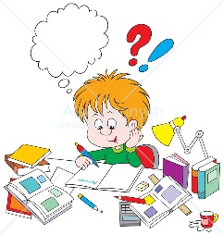 Цель обучения ребенка состоит в
том, чтобы сделать его способным
развиваться дальше без помощи
учителя.
(Э. Хаббард)
Слайд 2. Все вы знаете, что учебное занятие – основной элемент образовательного процесса. В системе дополнительного образования существенно меняется форма его организации. Главное – не сообщение знаний, а выявление опыта детей, включение их в сотрудничество, активный поиск знаний и общение.
В дополнительном образовании невозможно оценивание, принятое в общем образовании, так как традиционная отметка носит выраженный знаниевый характер. Она выставляется за определенный уровень знаний по конкретному предмету, в то время как за рамками внимания педагога остаются не только затраченные на это усилия ребенка, но и приобретенные им за определенный период социальные компетенции, сформированные личностные качества, развитые творческие способности.
Главная особенность учебного процесса в дополнительном образовании состоит в том, что дети приходят на занятия добровольно. Ребята сами выбирают направление деятельности и своего педагога. Если в школе не сложатся отношения ученика с учителем, то, вынужденно посещая уроки нелюбимого учителя или занятия по нелюбимому предмету, школьник выражает свое негативное отношение поведением, эмоциями, нервно-психическим напряжением, которые невнимательный учитель может игнорировать – школьники все равно придут на его урок. В организации дополнительного образования педагог не может так поступить, ведь дети могут перестать приходить на занятия.
Какими же первостепенными профессиональными качествами должен обладать педагог, вот как считают учащиеся:

- понимание детей, их запросов;
- чувство юмора;
- умение научить тому, что требуется;
- умение общаться и взаимодействовать;
- справедливость и беспристрастность

Как же оценить ребенка, посещающего занятия в дополнительном образовании?
К современному занятию сегодня предъявляется множество требований и слово «рефлексия» перестало быть новшеством. Важное требование современного образования – формировать у детей умения понимать причины успеха/неуспеха учебной деятельности и способность конструктивно действовать даже в ситуациях неуспеха. Практически каждый педагог доп. образования сегодня в той или иной степени использует прием рефлексии на занятиях, зачастую не всегда ясно понимая, что он измеряет и каких результатов хочет достичь.

Слайд 3. Итак, что же такое рефлексия?

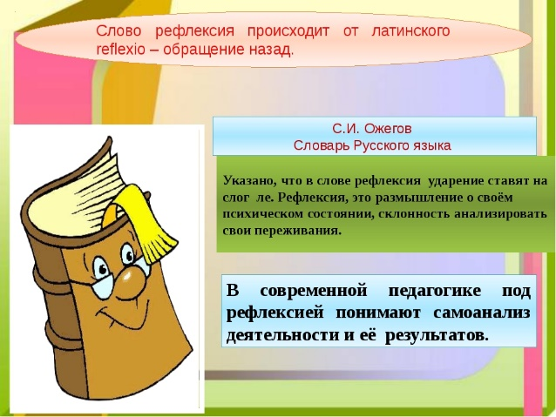

Рефлексия по информации с разных источников - это

в переводе с лат. – «обращение назад»;

словарь иностранных слов определяет рефлексию как размышление о своем внутреннем состоянии, самопознание;

в современной педагогике под рефлексией понимают самоанализ деятельности и ее результатов.

Рефлексия помогает ученикам сформулировать получаемые результаты, переопределить цели дальнейшей работы, скорректировать свой образовательный путь.

Рефлексия – это обязательное условие саморазвития.
Рефлексия здорово помогает учителю контролировать класс, уже в ходе урока видеть, что было понято, а что осталось на доработку, то есть, "держать руку на пульсе". Не стоит забывать и о том, что рефлексия — это то новое, к чему стремится современная педагогика: учить не науке, а учить учиться.
Рефлексия применяют не только в конце урока, но и на любом его этапе.

Исходя из определения понятий, рефлексию можно разделить на три группы, каждая из которых имеет свои цели и задачи:

рефлексия настроения и эмоционального состояния;

рефлексия деятельности;

рефлексия содержания учебного материала.

Игра — приветствие:
«Здравствуйте!»
Желаю (прикасаются
большими пальчиками)
успеха (указательными)
большого (средними)
во всём (безымянными) и везде (мизинцами).
Здравствуйте (всей ладонь),
удачи тебе на занятии (переплетают пальцы рук).

Слайд 4. 1.Рефлексия настроения и эмоционального состояния

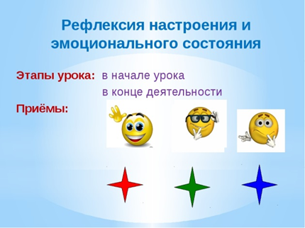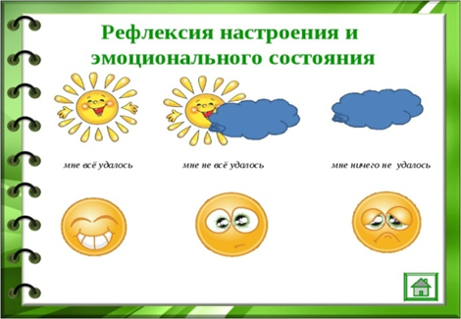

Проведение рефлексии настроения и эмоционального состояния проводится с целью установления эмоционального контакта с группой детей. Ее можно проводить в начале и в конце занятия. Инструментарием педагога в таких случаях является материал, влияющий на сферу чувств: разноцветные карточки, изображения, отражающие спектр эмоций, карточки с изображением лиц, условных знаков, стихотворения, проза, картины.

Самая распространенные картинки – это тучки, облачка, солнышки, смайлики и т.д.
Слайд 5. «Смайлики»
Самый простой вариант: показ карточек с изображением трех лиц: веселого, грустного, нейтрального.


«Радостный гномик» – всё хорошо, «грустный гномик» – грустно.
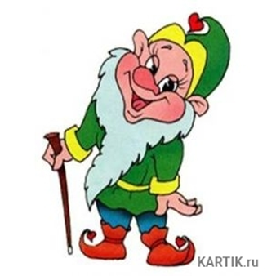

Слайд 6. «Солнышко и тучка». В руках у учителя тучка и солнышко. Он предлагает ребятам сравнить свое настроение с тучкой или солнышком. «Солнышко» – мне всё удалось, «солнышко и тучка» – мне не всё удалось, «тучка» – у меня ничего не получилось.



«Букет настроения». В начале урока учащимся раздаются бумажные цветы: красные и голубые. На доске изображена ваза. В конце урока учитель говорит: «Если вам понравилось на уроке, и вы узнали что-то новое, то прикрепите к вазе красный цветок, если не понравилось, - голубой».
«Цветик-семицветик». Дети выбирают для себя лепесток, цвет которого наиболее подходит к цвету настроения. Затем все лепестки собирают в общий цветок.
Младшим школьникам часто предлагается рефлексивный прием «Солнышко».
Инструкция: Закончи предложение: «Моё настроение похоже на…»:

солнышко;
солнышко с тучкой;
тучку;
тучку с дождиком;
тучку с молнией.

Рефлексивный прием «Смайлики» – ученикам раздаются размноженные листы с упрощённым изображением человека, у которого не нарисовано лицо. Ребята сами рисуют те эмоции, что свойственны им сейчас. Они могут дополнить изображение деталями (воздушным шаром, букетом, или же тяжёлой сумкой в руке), что будет дополнять общее впечатление: Понравился ли мне урок? Остались ли у меня вопросы? Доволен ли я своей работой?



Слайд 7. 2. Рефлексия деятельности

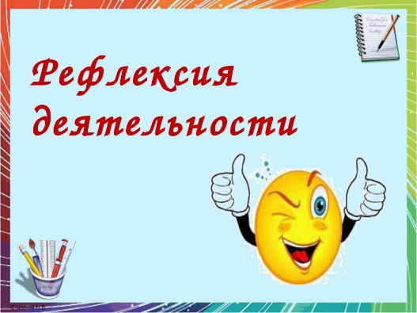

Рефлексия деятельности помогает оптимизировать учебный процесс. Ученики с её помощью осмысливают свой опыт работы с учебным материалом (методы, приёмы, упражнения).
Этот вид рефлексии позволяет оценить активность учеников на всех этапах, а применение в конце занятия дает возможность оценить активность каждого ребенка на разных этапах.

Слайд 8. Например, прием «Лесенка успеха» Ребенок сам оценивает, на какой ступеньке он оказался в результате деятельности во время занятия, т.е. оценивает достигнутые результаты.
- нижняя ступенька - у меня ничего не получилось; средняя ступенька - у меня были проблемы; верхняя ступенька - мне всё удалось.

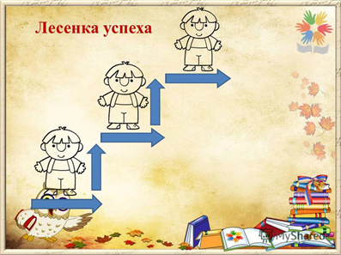

Или рефлексивный прием «Дерево успеха», каждый листочек имеет свой определенный цвет: зеленый — все сделал правильно, желтый — встретились трудности, красный — много ошибок. Каждый ученик наряжает свое дерево соответствующими листочками. Подобным же образом можно наряжать елку игрушками, украшать поляну цветами и т.д.

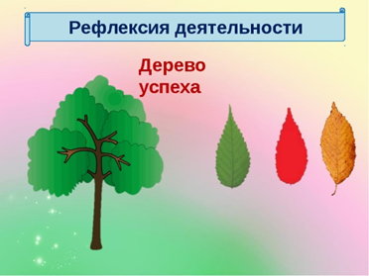

В случае использования рефлексивного приема «Светофор», ребята поднимают карточку определенного цвета, являющимся выражением их удовлетворения своей работы на уроке

Слайд 9. 3. Рефлексия содержания учебного материала

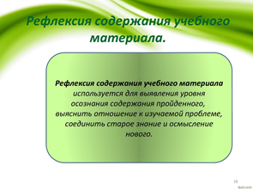

Рефлексия в конце занятия – это уже классика жанра. Педагогу важно не только узнать и понять эмоциональное состояние ученика в конце занятия, но и то, насколько продуктивным для него оно стало. В этом случае используются приёмы, основанные на слиянии имеющихся знаний с новыми, на анализе субъективного опыта.

Слайд 10. «Восхождение на пик знаний». Даётся карточка с изображением горы. Если вы считаете, что хорошо усвоили материал на уроке, разобрались в изученной теме, то нарисуйте себя на вершине горы. Если осталось что-то неясно, нарисуйте себя ниже, а слева или справа решите сами.

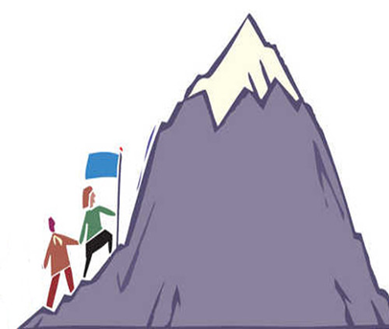

Слайд 11. Прием незаконченного предложения, например, методика «Рефлексивный экран». Экран или лист с незаконченными предложениями находится перед глазами детей. Они по желанию выбирают себе фразу и заканчивают ее самостоятельно.
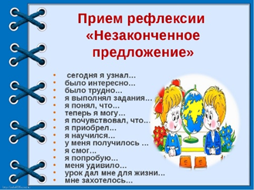

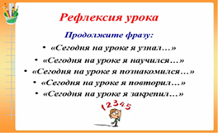
Слайд 12. «Волшебное дерево» - один из распространенных приёмов рефлексии. - Листочек – у меня не получается, мне нужна помощь. Цветочек – было трудно, но я понял. Яблоко – у меня всё получается.

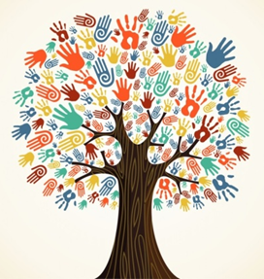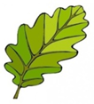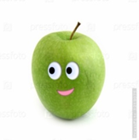

Слайд 13. Итак, можно сделать вывод. Рефлексия способствует развитию важных качеств: самостоятельности, предприимчивости, критического мышления, осознанного отношения к своей деятельности, а также позволяет приучить ребенка к самоконтролю, самооценке, саморегулированию и формированию привычки к осмыслению событий, проблем, жизни.

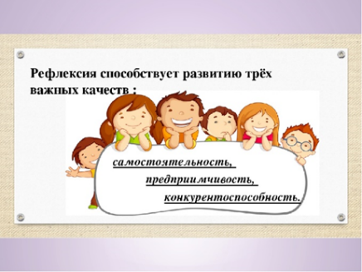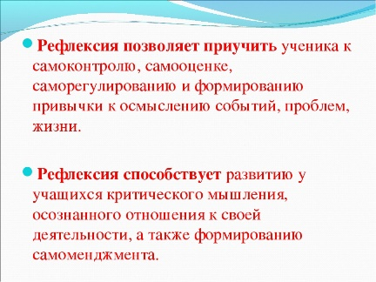
Таким образом, с современной точки зрения, оценка – это эффективное педагогическое средство развития личности ребенка. Оценивание выполняет развивающую и мотивирующую функции, а также способно формировать адекватную и позитивную самооценку ребенка. Поэтому так важен в учреждении дополнительного образования детей поиск новых форм оценивания деятельности обучающихся, которые бы соответствовали целям и задачам дополнительной образовательной программы, содержанию деятельности, возрасту и уровню развития ребенка, но при этом бы стимулировали бы обучающихся на продолжение деятельности и саморазвитие.
Главное, чтобы у учащихся формировалась адекватная оценка собственных достижений, базирующаяся на стремлении к дальнейшему совершенствованию. Работу по подведению итогов необходимо строить так, чтобы дети радовались проделанной работе. На каждом занятии стараться подчеркнуть достижения каждого ребенка и обязательно похвалить его, вместе с тем показать лучшую работу.
Хочется надеяться, что мои рекомендации будут вам полезны и вы используете их в своей работе с детьми.
Слайд 14. А сейчас подведем итог нашего педсовета, с помощью рефлексии.
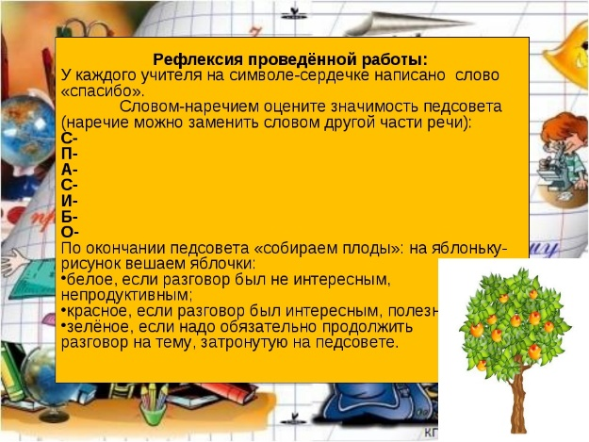
Слайд 15. И еще один из способов рефлексии. Узнаем каково ваше эмоциональное состояние.
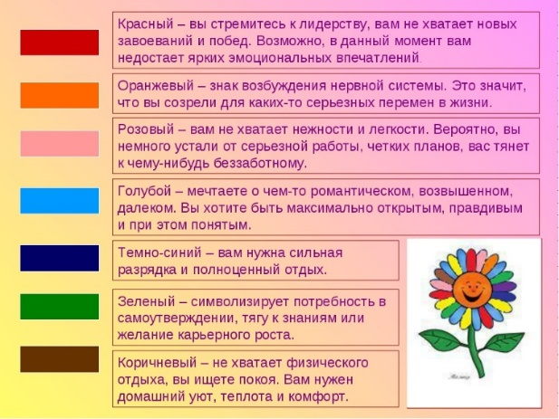
Слайд 16. Спасибо за внимание!


